Министерство транспорта Российской Федерации
Федеральное государственное автономное
образовательное учреждение высшего образования
«Российский университет транспорта (МИИТ)»

Институт транспортной техники и систем управления

Кафедра «Управление и защита информации»

Лабораторная работа №7
по дисциплине:
«Web-программирование»

на тему:
«Анализ изображения при использовании иструментов фреймворка»

Выполнил: ст. гр. ТКИ-541
Ковров А.И. Панаргин В.М.
Вариант №9
Проверил: к.т.н., доцент Сафронов А.И.

Москва – 2025 г.
Оглавление
1 Цель работы 3
2 Формулировки задач 4
3 Код web-приложения 5
4 Отображение в браузере 10
5 Схема ТП согласно определенной коллективом нотации 11
6 Вывод 13

Цель работы
Изучить принципы обработки изображений на стороне клиента и освоить построение визуальных представлений данных на основе пиксельной информации. Получить практические навыки работы с Vue.js, элементом <canvas> и разработкой простого веб-приложения с возможностью загрузки изображений, вычисления гистограмм яркости и цветовых каналов (CMYK), а также интеграции приложения в среду Node.js + Vite.

Формулировки задач
Средствами SVG или Canvas (в зависимости от варианта индивидуального задания) под управлением фреймворка Vue.js построить программное, браузерное web-обеспечение, реализующее анализ подгруженного изображения (*.jpg) по варианту.
Режим приложения | Цветовая модель | Объект графики на web-странице | Реализация управления гистограммой* | Оцифровка осей | Нормализация по диапазону (от 0 до 1) | Режим вывода загруженного изображения | Режим построения гистограммы и направляющей | Вариант
SPWA | CMYK | Canvas | Суммарная / Все каналы на одном | нет | - | Прямой (оригинал) | Инверсный (справа-налево) | 9

Код web-приложения
Использована стандартная структура проекта на Vite. Изменения вносились только в файл App.vue. Содержание этого файла представлено ниже:
<template>
<div id="app">

<h3>Выберите изображение из файла</h3>
<input type="file" accept="image/*" @change="loadImage">

<div v-if="imgSrc">
<img :src="imgSrc" @load="onImageLoaded"
style="max-width:800px; display:block; margin:20px 0;" />
</div>

<h3>Гистограмма</h3>
<label>
<input type="radio" value="value" v-model="mode" /> Значение
</label>
<label>
<input type="radio" value="color" v-model="mode" /> Цвет (CMYK)
</label>

<br /><br />

<canvas ref="histCanvas"
width="350"
height="200"
style="border:1px solid #999;">
</canvas>

</div>
</template>

<script>
export default {
name: "App",

data() {
return {
imgSrc: null,
mode: "value",
image: null
};
},

watch: {
mode() {
if (this.image) this.drawHistogram();
}
},

methods: {
loadImage(e) {
const file = e.target.files[0];
if (!file) return;
this.imgSrc = URL.createObjectURL(file);
},

onImageLoaded(e) {
this.image = e.target;
this.drawHistogram();
},

rgbToCmyk(r, g, b) {
let R = r / 255, G = g / 255, B = b / 255;

let K = 1 - Math.max(R, G, B);
//if (K === 1) return { C:0, M:0, Y:0, K:1 };
K=0

let C = (1 - R - K) / (1 - K);
let M = (1 - G - K) / (1 - K);
let Y = (1 - B - K) / (1 - K);

return {
C: Math.round(C * 255),
M: Math.round(M * 255),
Y: Math.round(Y * 255),
K: Math.round(K * 255)
};
},

drawHistogram() {
const canvas = this.$refs.histCanvas;
const ctx = canvas.getContext("2d");

ctx.clearRect(0, 0, canvas.width, canvas.height);

const tempCanvas = document.createElement("canvas");
tempCanvas.width = this.image.width;
tempCanvas.height = this.image.height;
const tCtx = tempCanvas.getContext("2d");
tCtx.drawImage(this.image, 0, 0);

const imgData = tCtx.getImageData(
0,
0,
tempCanvas.width,
tempCanvas.height
).data;

let histV = new Array(256).fill(0);
let histC = new Array(256).fill(0);
let histM = new Array(256).fill(0);
let histY = new Array(256).fill(0);

for (let i = 0; i < imgData.length; i += 4) {
const r = imgData[i];
const g = imgData[i + 1];
const b = imgData[i + 2];

histV[r]++;
histV[g]++;
histV[b]++;

// CMYK
const cmyk = this.rgbToCmyk(r, g, b);
histC[cmyk.C]++;
histM[cmyk.M]++;
histY[cmyk.Y]++;
}

const maxVal = Math.max(...histV, ...histC, ...histM, ...histY);
const scale = (canvas.height - 15) / maxVal;
const barW = canvas.width / 256;

if (this.mode === "value") {
ctx.fillStyle = "black";
for (let i = 255; i >= 0; i--) {
const h = histV[i] * scale;
ctx.fillRect(i * barW, canvas.height - 15 - h, barW, h);
}
} else {
// C
ctx.fillStyle = "cyan";
for (let i = 255; i >= 0; i--) {
ctx.fillRect(i * barW, canvas.height - 15 - histC[i] * scale, barW, histC[i] * scale);
}

// M
ctx.fillStyle = "magenta";
for (let i = 255; i >= 0; i--) {
ctx.fillRect(i * barW, canvas.height - 15 - histM[i] * scale, barW, histM[i] * scale);
}

// Y
ctx.fillStyle = "yellow";
for (let i = 255; i >= 0; i--) {
ctx.fillRect(i * barW, canvas.height - 15 - histY[i] * scale, barW, histY[i] * scale);
}
}

// Градиент-направляющая
const grad = ctx.createLinearGradient(0, 0, canvas.width, 0);
grad.addColorStop(0, "#000");
grad.addColorStop(1, "#fff");
ctx.fillStyle = grad;
ctx.fillRect(0, canvas.height - 15, canvas.width, 15);
}
}
};
</script>

<style>
body {
margin: 20px;
font-family: sans-serif;
}
</style>

Отображение в браузере
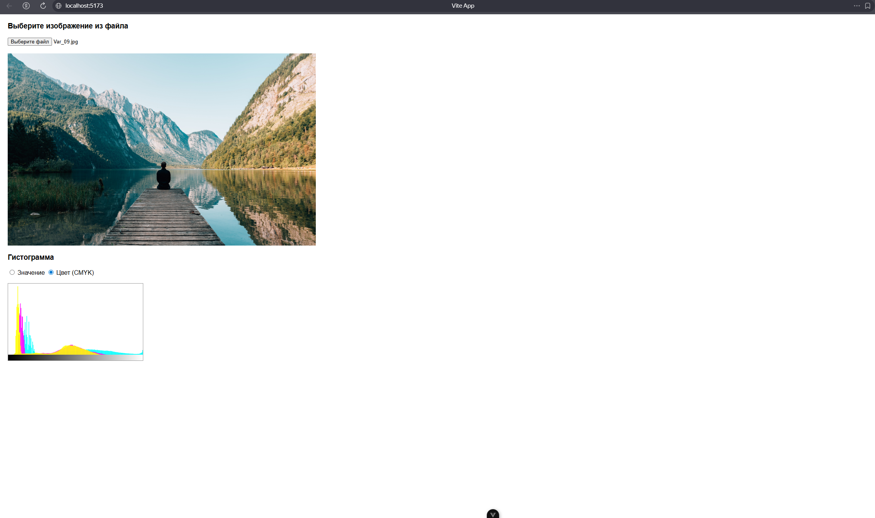
Рисунок 1 - Отображение страницы в браузере

Схема ТП согласно определенной коллективом нотации
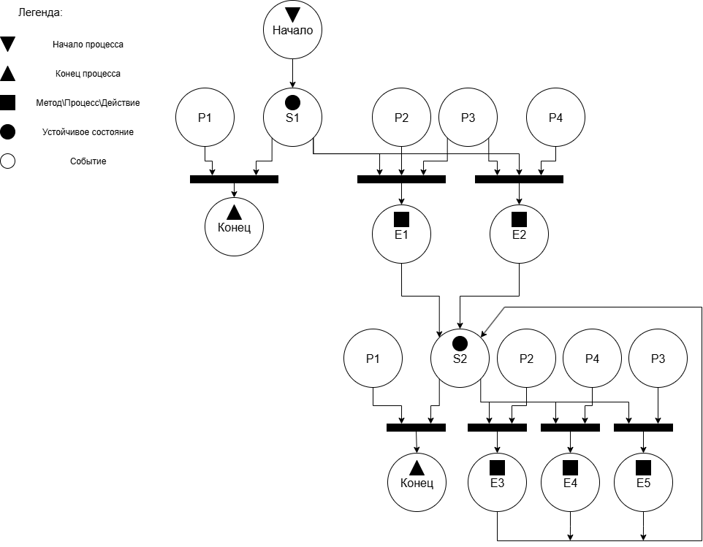
Рисунок 2 - Схема Петри алгоритма

Описание сети Петри:
- состояния (states)
s1 – форма ожидает действий пользователя
s2 – изображение на странице, форма ожидает пользователя
- действия (effects)
e1 – выводится изображение и суммарная гистограмма
e2 – выводится изображение и гистограмма по каналам
e3 – выводится суммарная гистограмма
e4 – выводится гистограмма по каналам
e5 – выводится новое изображение
- события (prompts)
p1 – пользователь закрывает страницу
p2 – выбрана суммарная гистограмма
p3 – загружено изображение
p4 – выбрана гистограмма по каналам

Вывод
В ходе выполнения работы было разработано веб-приложение на Vue.js, позволяющее загрузить изображение, отобразить его на странице, выполнить анализ пиксельных данных и построить гистограмму яркости и цветовых каналов CMYK. Реализована визуальная направляющая под гистограммой и корректный пересчёт цветовой модели RGB → CMYK. Приложение успешно интегрировано в проект Node.js с использованием Vite. В процессе работы были закреплены навыки клиентской обработки изображений, построения гистограмм на <canvas>, а также работы с компонентной архитектурой Vue и инструментами современного фронтенд-сборщика.

